新しい施設予約ツールの操作方法

- 「図書館サービスタブ」から「施設の予約」を選んでください。下の画面が立ち上がります。ここで、利用したい施設名の「予約」をクリックしてください。
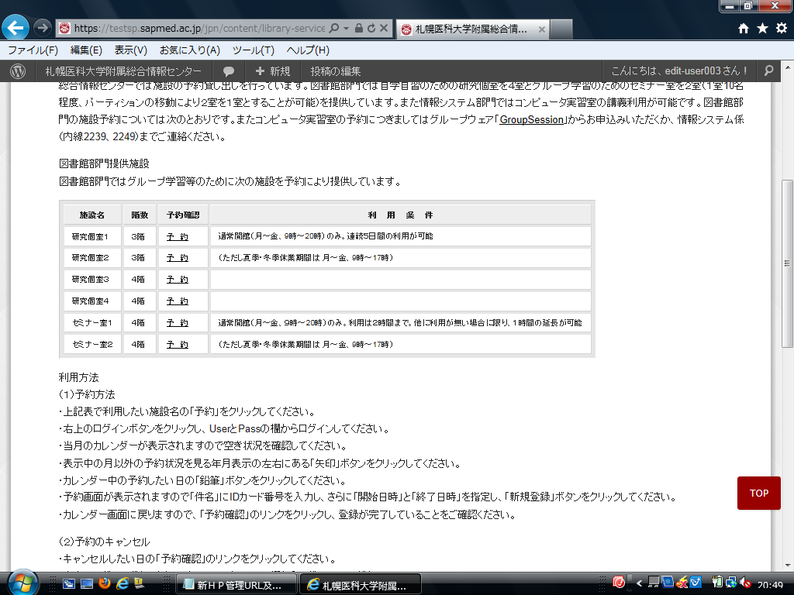

２．「予約カレンダー」が表示されます。右上の「ログイン」をクリックしてください。
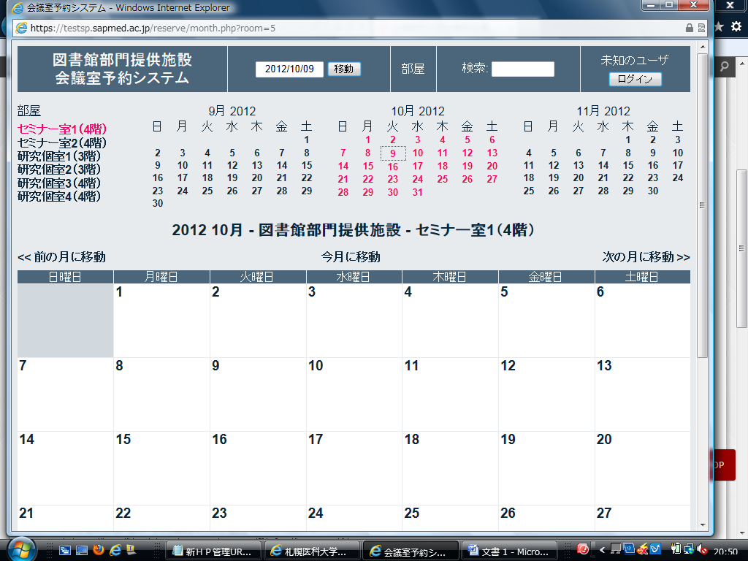
３．自分のアカウントでログインしてください。
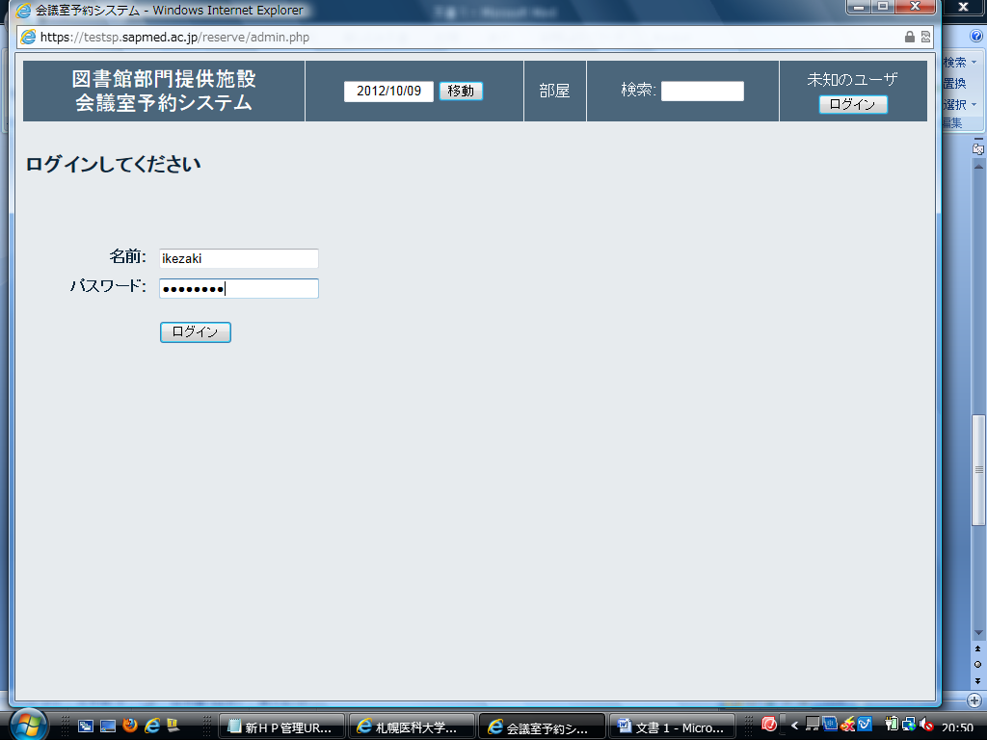

４．予約日をクリックしてください。
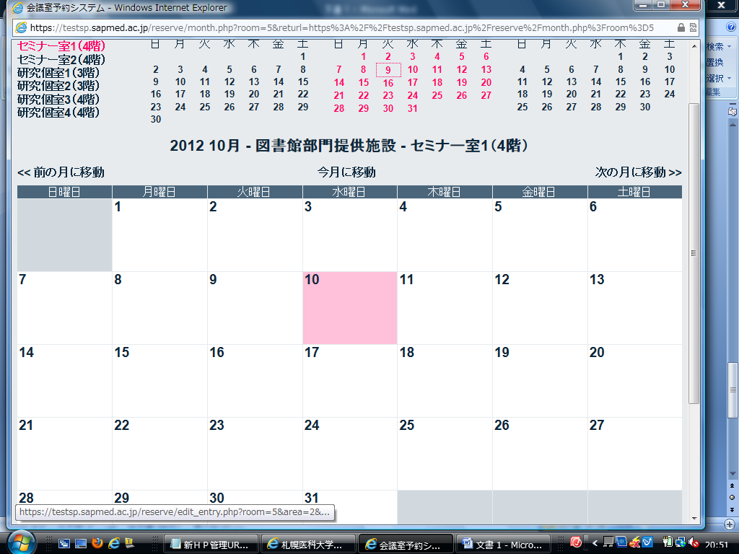

５．予約内容の入力画面に変わりますので、空欄に入力してください。
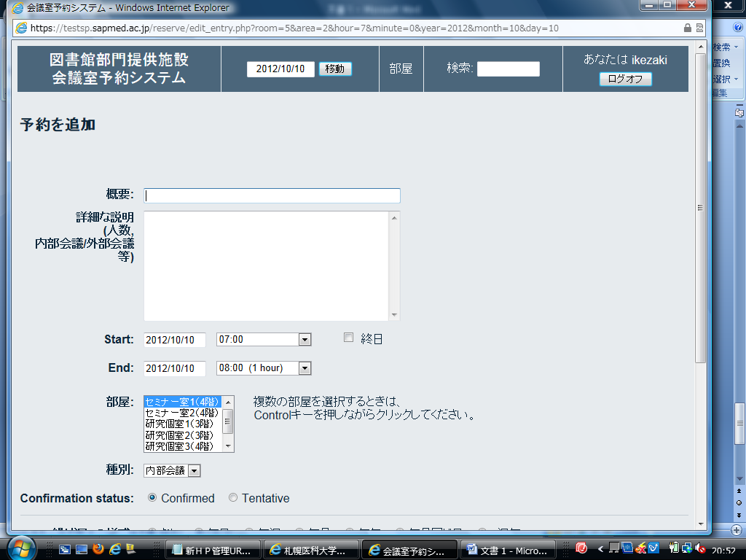

６．予約内容を入力しましたら、最後に「保存」をクリックしてください。
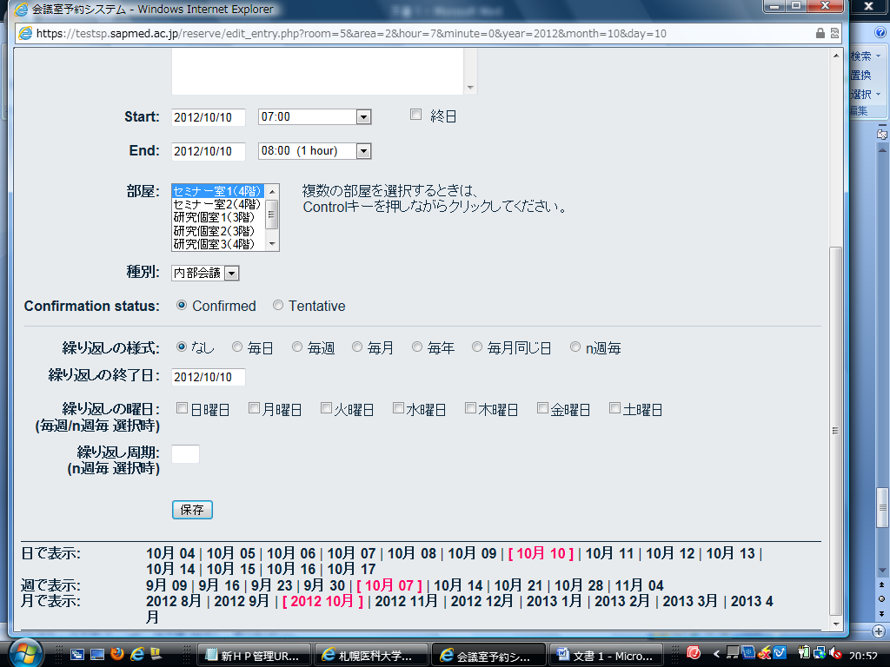

７．予約内容が表示されます。最後に、ログオフして施設予約が完了です。
